Структурное подразделение «Детский сад № 2 «Улыбка»»
МБДОУ «Детский сад «Радуга» комбинированного вида»
Рузаевского муниципального района

Виртуальная экскурсия как продуктивный метод интерактивного обучения детей дошкольного возраста

Федяшова Людмила Александровна,
воспитатель I квалификационной категории.
Уляшкина Елена Николаевна
воспитатель I квалификационной категории.

Рузаевка 2021г.

Аннотация. Федеральный государственный стандарт дошкольного образования требует поиска и внедрения новых подходов к образованию детей. Информатизация дошкольного образования открывает перед педагогом новые возможности для широкого внедрения в педагогическую практику методических разработок, направленных на реализацию инновационных идей. Создается единое информационное образовательное пространство ДОО, активно используются в образовательном процессе детского сада интернет-ресурсы, информационные технологии, проектная деятельность. Информатизация сферы образования приобретает фундаментальное значение в условиях современного динамично меняющегося мира, постоянного совершенствования и усложнения технологий.

Введение. Информационные технологии в образовательном процессе с детьми дошкольного возраста совершенствуют способы и средства организации детской деятельности, обеспечивают всестороннее развитие личности ребёнка-дошкольника, а также готовят его к жизни в информационном обществе. Поэтому использование интерактивных технологий является эффективным средством обучения, воспитания и развития современных дошкольников. Эффективной формой использования информационных технологий в детском саду является виртуальная экскурсия.
Виртуальная экскурсия – понятие новое, в методическом плане инновационная форма обучения. В педагогической литературе экскурсия рассматривается как специфическое учебно-воспитательное занятие.
Виртуальная экскурсия – это организационная форма образовательной деятельности, отличающаяся от реальной экскурсии виртуальным отображением реально существующих объектов. Ее преимуществами является следующее:
– погодные условия не мешают реализовать намеченный план и провести экскурсию по выбранной теме;
– не покидая здания ДОО, можно познакомиться с объектами, расположенными за пределами детского сада, города и даже страны;
– разработка и проведение виртуальных экскурсий в группе способствует овладению педагогами методами поиска, систематизации и наглядного представления информации с помощью компьютера;
– автоматизация обработки информации об изучаемом объекте повышает производительность работы педагогов;
- активная деятельность участников виртуальной экскурсии (наблюдение, изучение, анализ, синтез, исследование объектов);
– доступность, возможность повторного просмотра, наглядность, наличие интерактивных заданий
Таким образом, виртуальная экскурсия в работе с детьми дошкольного возраста дает возможность получить визуальные сведения о местах, недоступных для реального, непосредственного посещения, сэкономить время и средства. Достоинство данных экскурсий заключается и в том, что воспитатель сам отбирает нужный ему материал, составляет необходимый маршрут, изменяет содержание согласно поставленным целям и интересам детей.
Большую роль в активизации деятельности детей во время виртуальных экскурсий играет поисковый метод. Дети не просто знакомятся с материалами экспозиций, но и занимаются активным поиском информации. Это достигается путём постановки перед экскурсией проблемных вопросов либо выдачи детям определённых творческих заданий. Во время виртуальных экскурсий меняется взаимодействие воспитателя с воспитанниками: его активность уступает место активности детей. Воспитанники выступают полноправными участниками виртуальной экскурсии, их опыт важен не менее чем опыт взрослого, а воспитатель побуждает воспитанников к самостоятельному поиску, исследованию.
Создавая виртуальную экскурсию по той или иной теме, педагоги углубляют знания, полученные в процессе самообразования, совершенствуют навыки поиска необходимой информации, используя при этом все возможные пути – как традиционно из книг, так и с помощью интернет-сайтов.
Таким образом, систематическое и целенаправленное, методически и психологически грамотное использование виртуальных экскурсий в образовательном процессе ДОО позволяет:
- сформировать у детей дошкольного возраста представления об окружающем мире, объектах и явлениях, недоступных для непосредственного изучения, в силу разных причин (удаленности, финансовых возможностей семьи и др.);
- преодолеть интеллектуальную пассивность детей;
- повысить их интерес к образовательной деятельности;
- развить познавательные способности;
- обогатить социальный опыт.
Виртуальные экскурсии при организации разнообразных форм работы обеспечивают развитие детей дошкольного возраста в рамках всех образовательных областей ФГОС ДО. В свою очередь, воспитатель существенно повышает уровень своей методической и информационно - коммуникационной компетентности.

Люблю тебя, мой старый парк.
В связи с разработкой материала к муниципальному конкурсу «Мой город отмечает праздник свой!», посвященный празднованию 390-летия города Рузаевка, мы задумались над темой нашей разработки, чтобы вызвать интерес детей и не отходить от основного направления работы в нашей старшей группе («Экологическое воспитание дошкольников.). Наше внимание привлек материал о прекрасной зеленой зоне нашего города, о старом парке. Работу по выбранной теме мы решили осуществить, используя виртуальную экскурсию, как продуктивный метод интерактивного обучения детей дошкольного возраста.
Выделяют следующие формы проведения виртуальных экскурсий:
1. Мультимедийные презентации с помощью программы PowerPoint;
2. Видеоэкскурсии;
3. Интерактивное общение с помощью программ.
В своей методической разработке мы использовали мультимедийные презентации и видеоэкскурсии. Тематика экскурсий подбираралась с учетом возрастных особенностей, интересов детей. Для организации и проведения виртуальной экскурсии нами был разработан алгоритм действий:
1. Начинаем с выбора темы, определения цели и задач экскурсии. Затем выбираем литературу и активно проводим предварительную работу с родителями. Далее на основе полученного материала подробно изучаем экскурсионные объекты, составляем маршрут экскурсии на основе видеоряда, определяем технику ведения виртуальной экскурсии и подготавливаем текст (комментарий) экскурсии. Сопровождающий комментарий может быть представлен в текстовой форме или в виде аудиозаписи голоса "экскурсовода";
2. Погружение ребенка в сюжет организованной образовательной деятельности путем создания мотивации через создание проблемных игровых познавательных ситуаций;
3. Проведение виртуальной экскурсии через компьютерную программу и просмотр видеоэкскурсии с обсуждением.
4. Повторный просмотр видеофрагментов по желанию и интересам детей;
5. Заканчиваем виртуальную экскурсию итоговым обсуждением, в ходе которого вместе с детьми обобщаем, систематизируем увиденное и услышанное, делимся впечатлениями. Проведение виртуальной экскурсии может осуществлять в групповой или индивидуальной деятельности, главное, чтобы информация удовлетворяла познавательные интересы детей и способствовала использованию освоенного материала в практической деятельности детей (сюжетно-ролевой игре, изобразительной, моделирующей, музыкальной, познавательной, исследовательской, двигательной деятельности).

Несомненно, у жителей любого города есть любимое публичное место, где всегда приятно находиться вне зависимости от времени года и суток. В нашей Рузаевке такой точкой притяжения был и остается городской парк культуры и отдыха. Даже короткая прогулка по нему благотворно влияет на настроение и здоровье. Мы активно начали искать материал о флоре и фауне этого прекрасного места отдыха горожан. Оказалось, что до сегодняшнего дня здесь растут деревья, которые «помнят» историю парка. Это дубы, клены, липы, среди кустарников акация и орешник. В западной части парка были посажены березы и ясени. Здесь гнездятся более десяти видов птиц: синицы, дятлы, поползни, дрозды, мухоловки, лазоревки, совы-сплюшки. Наблюдают здесь даже ястребов. В нашем парке можно услышать и волшебные соловьиные трели. Здесь водятся летучие мыши и ежи.
На основе этой информации была создана презентация «Городской парк» с образцами зеленых насаждений и фотографиями обитателей парка. Дети с интересом приняли информацию и с удовольствием рассматривали слайды.
https://drive.google.com/file/d/1Aa7uAM0c_CtjsD6A8s5gwdnRAOtcyFVT/view?usp=sharing

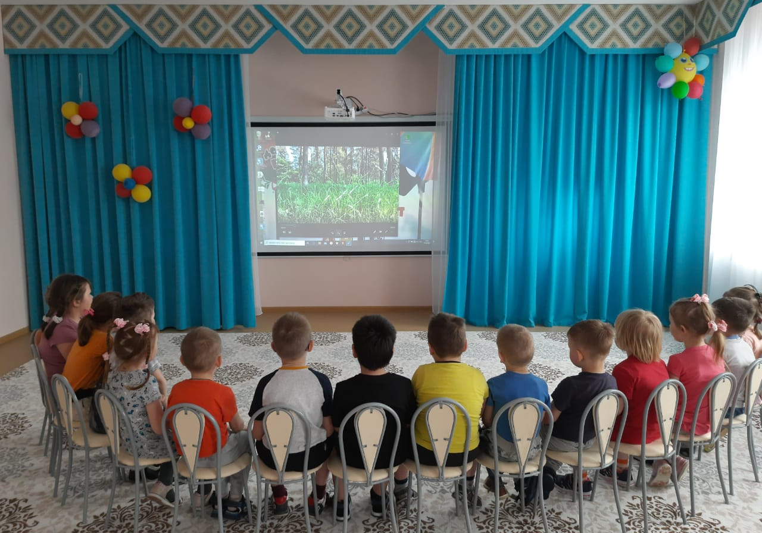

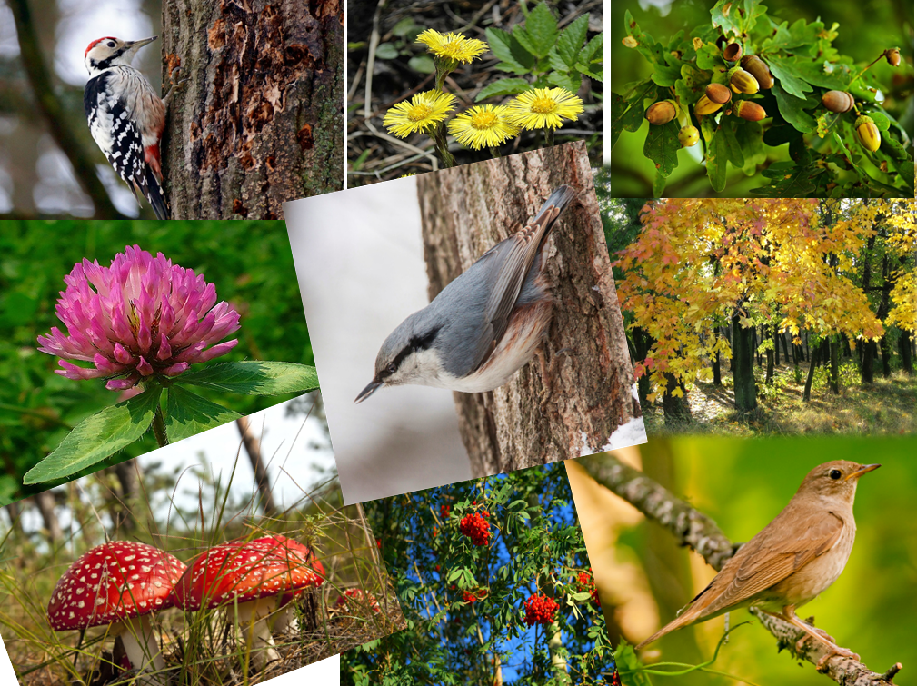
Ребята были удивлены такому разнообразию живой природы в столь знакомом месте. По рассказам родителей, многие из них делились полученной информацией дома.
Нам самим, взрослым, не захотелось останавливаться на достигнутом, и мы решили продолжить работу по изучению истории возникновении городского парка. Так в нашем арсенале появился материал-историческая справка, которую прекрасно описала в своем эссе в недавнем прошлом учитель географии СОШ №9, а теперь директор информационно-методического центра Марина Николаевна Ермакова. На основе этого материала был создан видеоролик и показан детям. Наши ребята с помощью проекторного экрана доски побывали в прошлом, на интерактивной экскурсии «О чем рассказала дубрава». https://drive.google.com/file/d/1YYTb2gnDXOSYhOqUgOXNmZ2iTaNRplKW/view?usp=sharing

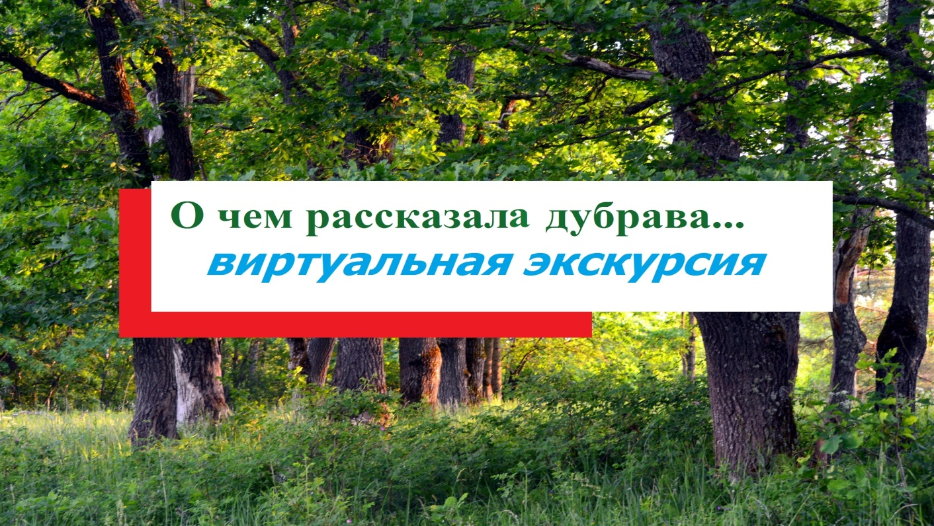

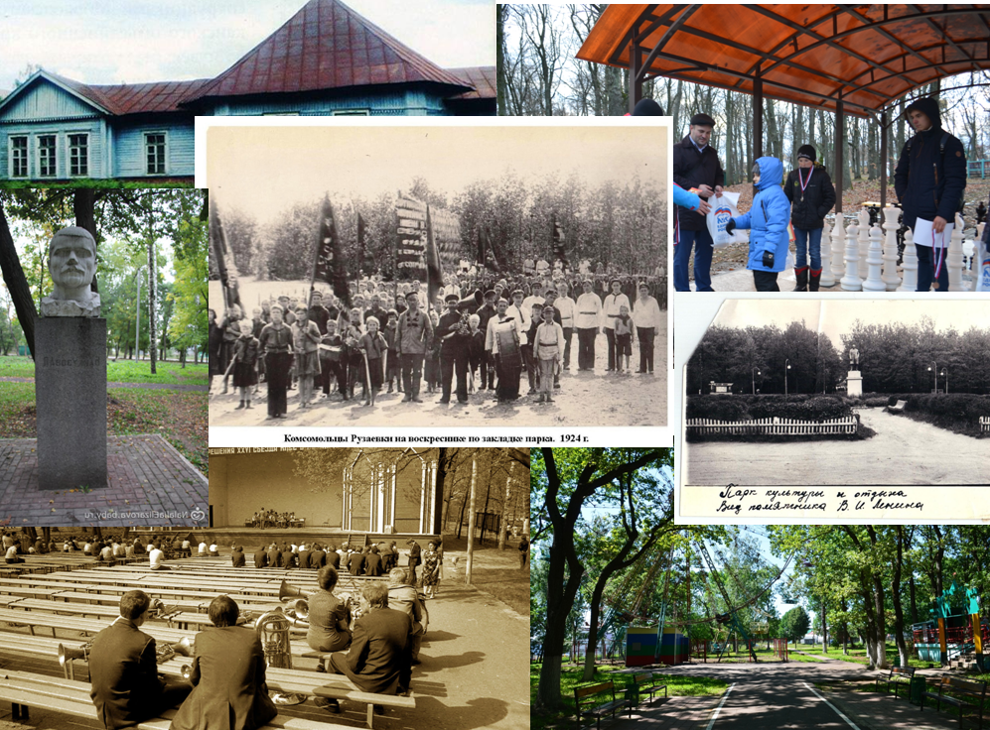
Рузаевский парк культуры и отдыха горожан, расположен в центральной части города. Лесопарковая зона в большинстве своём сохранившаяся с момента возникновения в 1631 году нашего поселения. Тогда появилось село Уразаевка, которое в 1783 году было переименовано в Рузаевку. В те далёкие времена окружали её дремучие леса.

Усадьба Струйских была отстроена в Рузаевке в 1775 году. Именно отсюда и ведёт свою историю наш парк, который постепенно совершенствовался вместе с развитием Рузаевки, ставшей в 1893 году крупной узловой станцией в связи со строительством Московско-Казанской железной дороги.
Шли годы. Организацию отдыха граждан возвели в нашей стране в ранг одной из самых важных государственных задач. Было принято решение о создании в городах комплексных центров, где можно отдохнуть, помимо спортивно-развлекательных мероприятий проводить среди трудящихся культурно-просветительскую и воспитательную работу.
Так в далёком 1924 году на одном из воскресников в нашем городе был официально заложен парк культуры и отдыха. В верхней части города был огорожен участок смешанного леса, площадь его составила примерно 200 тыс. кв. м. Дорожки и тропинки в скором времени были благоустроены в аллеи, которые протянулись из всех уголков к центру парка, где несколько десятилетий стоял памятник В.И. Ленину. Его имя и было присвоено нашему парку. Для удобства отдыхающих появились первые скамейки.
В 30-е годы в рузаевском парке на радость и взрослых, и детей появляются первые качели-карусели, которые постоянно модернизировались. Оригинальность парка заключается в том, что он не был посажен людьми. Это уникальный уголок природы, оставшийся от большого леса, который когда-то произрастал на территории нашего будущего города.
Городской парк тихо хранит историю города. На территории железнодорожной станции в 1905 году была образована «Рузаевская республика». В нашем парке установлены бюсты Афанасию Петровичу Байкузову, президенту «Рузаевской республики», Алексею Владимировичу Ухтомскому, участнику восстания 1905 года, машинисту Московско-Казанской железной дороги, руководителю стачечного комитета в Москве, Прасковье Ивановне Путиловой, одной из первых женщин-чекисток. Рузаевцы помнят, чтят память о них.
В военные годы в парке располагалось несколько землянок для летного состава 5-ой эскадрильи морской авиации и школы младших авиационных специалистов военновоздушных сил Балтийского флота, которые были переброшены сюда в 1941 году из-под Ленинграда, сразу после начала блокады.
Главное место отдыха горожан стало зеркалом целой эпохи. Здесь отмечали главные праздники страны. Самыми торжественными всегда были Первомай, День Победы и, конечно же, День железнодорожника в первое воскресенье августа.
В северной части парка в 50-е годы начинают строить большой стадион «Локомотив». Зимой на нем заливался каток и работал прокат лыж и коньков. По периметру парка всегда прокладывалась лыжня, которая пользовалась популярностью у горожан.
В начале 70-х рядом здесь располагают краеведческий музей и строят новый кинотеатр «Искра». Это был настоящий культурно-досуговый центр города. В 80-е годы рядом со старой танцевальной площадкой возле тира построена новая, современная.
На территории парка располагалась и художественная мастерская. Был в парке и летний кинотеатр. Здесь же, на свежем воздухе проходили занятия кружков детского творчества и спортивного направления. Тренировались будущие покорители спортивных олимпов, парили в воздухе сделанные своими руками планеры и декоративные вертолеты, играли вокально-инструментальные ансамбли.
Благодаря преобразованиям, проводимым городской администрацией в излюбленном месте отдыха, парк играет значимую роль и в жизни современной Рузаевки. В 2017 году парк культуры и отдыха стал участником направления «Парки малых городов» проекта «Городская среда». В результате этого реконструирована зона отдыха в центре, заасфальтированы пешеходные дорожки, построены две зоны отдыха: «Детский игровой комплекс» и «Теневой навес с ростовыми шахматами». Одна сразу заинтересовала любителей шахмат, которых, как оказалось, в нашем городе немало. «Детский игровой комплекс» собирает неугомонную детвору, которая с удовольствием развлекается, катаясь с так полюбившихся горок. Такие видимые изменения на территории парка не могут не радовать, поэтому сегодня он опять многолюден.
Благодаря победе в IV Всероссийском конкурсе создания лучших проектов комфортной городской среды в ближайшие годы наш парк ожидает обновление и благоустройство. Здесь частично будет воссоздана эпоха XVIII века, когда Рузаевкой владели помещики Струйские. Под историческими элементами подразумевается архитектурный ансамбль с колоннами, павильонами и террасами. На свободных от зеленых насаждений участках появятся ротонды, беседки и даже лекционный зал «Парнас».

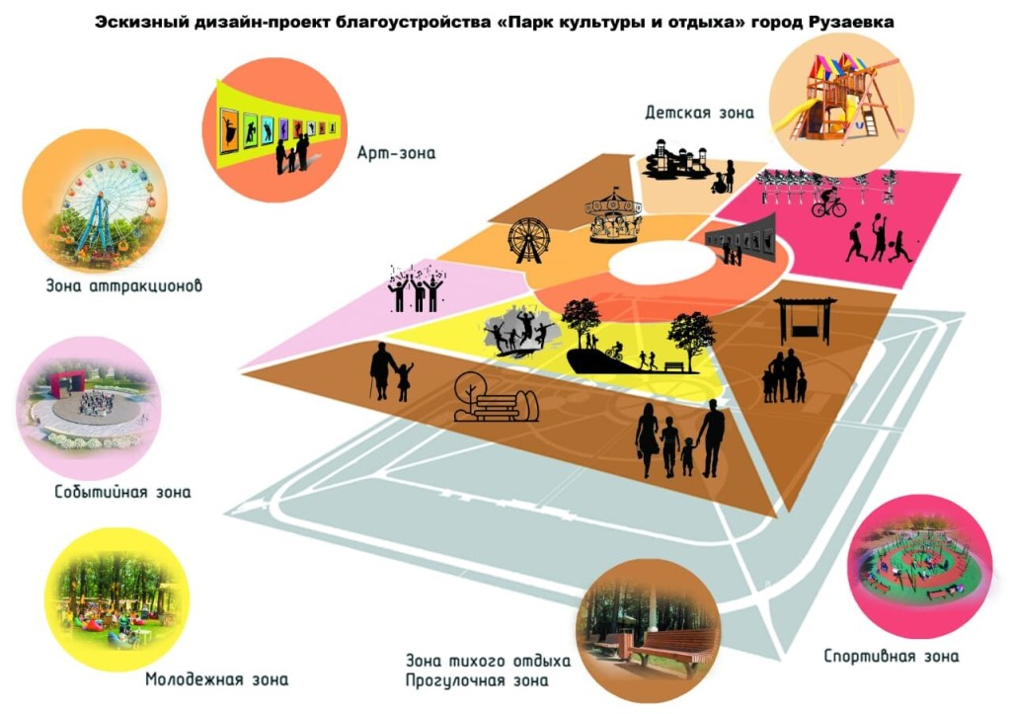
Почитав информацию о победе в IV Всероссийском конкурсе создания лучших проектов комфортной городской среды мы решили совершить с детьми виртуальную экскурсию по обновленному парку, так сказать, побывать в будущем.
Используя современные ресурсы интернета и программы видеозаписи нами была проведена экскурсия, на которой мы познакомили детей с перспективой обновления городского парка. Ребята искренне удивлялись, когда видели себя на экране.
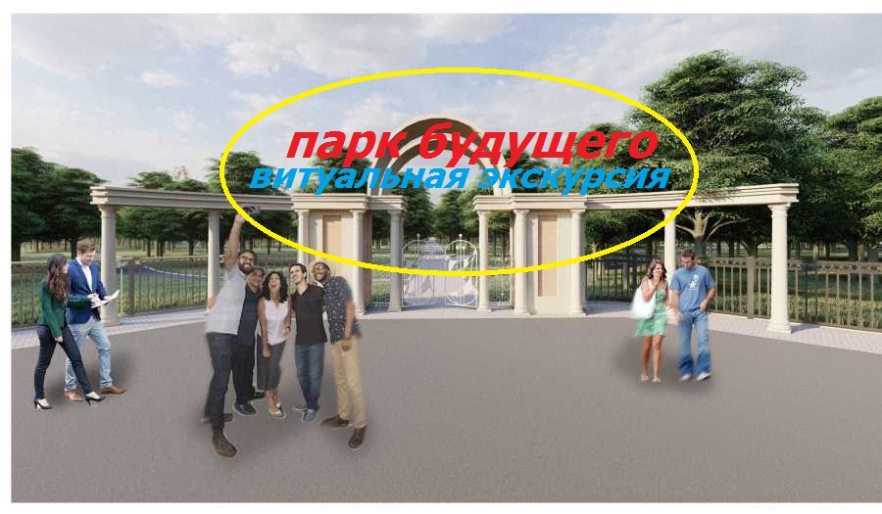

С помощью виртуальной экскурсии «Парк будущего» https://drive.google.com/file/d/1GhxuKMhFiyxNHviLVmi5agK9DZ6wzOfT/view?usp=sharing
мы завершили методическую разработку по теме « Люблю тебя, мой старый парк» и еще раз убедились, что виртуальная экскурсия - это организационная форма образовательной деятельности преимуществами которой являются доступность, возможность повторного просмотра, наглядность, наличие интерактивных заданий. Достоинством данной экскурсии «Парк будущего» в том, что мы сами отбирали нужный материал, составляли необходимый маршрут, изменяли содержание экскурсии согласно поставленным целям и интересам детей. В ходе экскурсии дети сами становились непосредственными участниками прогулки по новому парку.

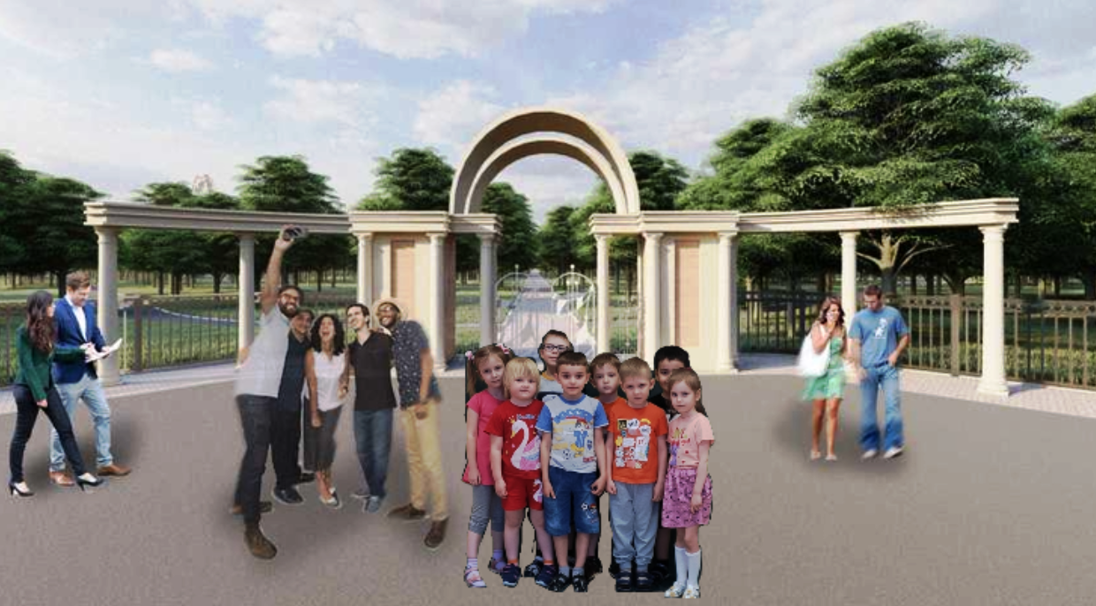

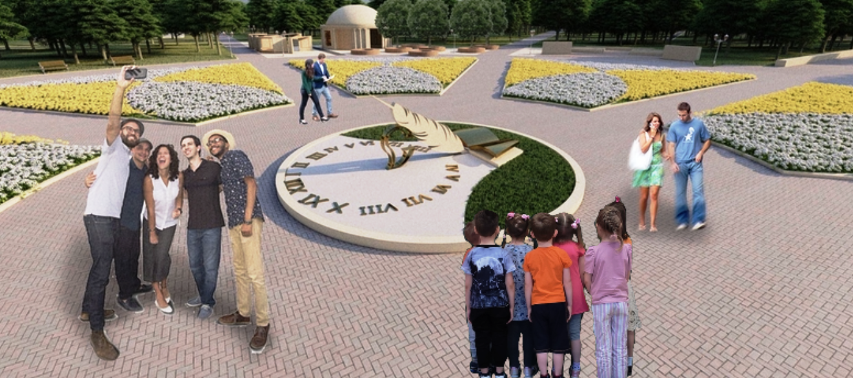

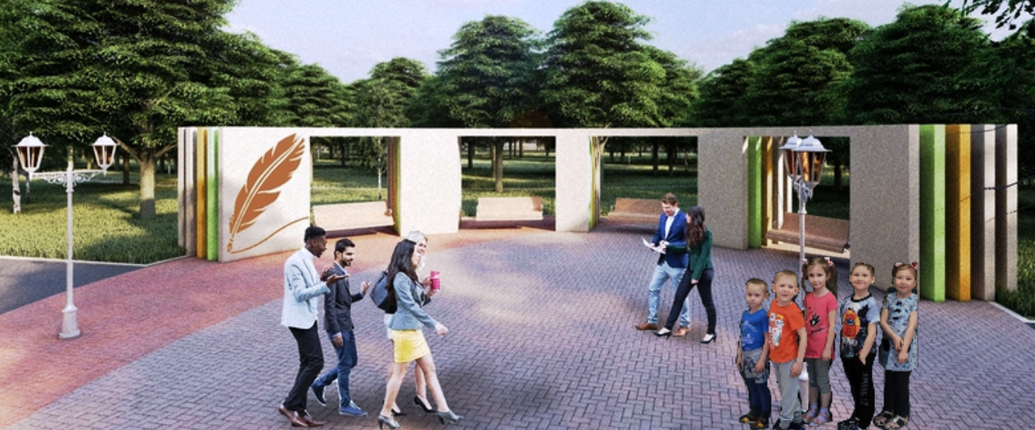

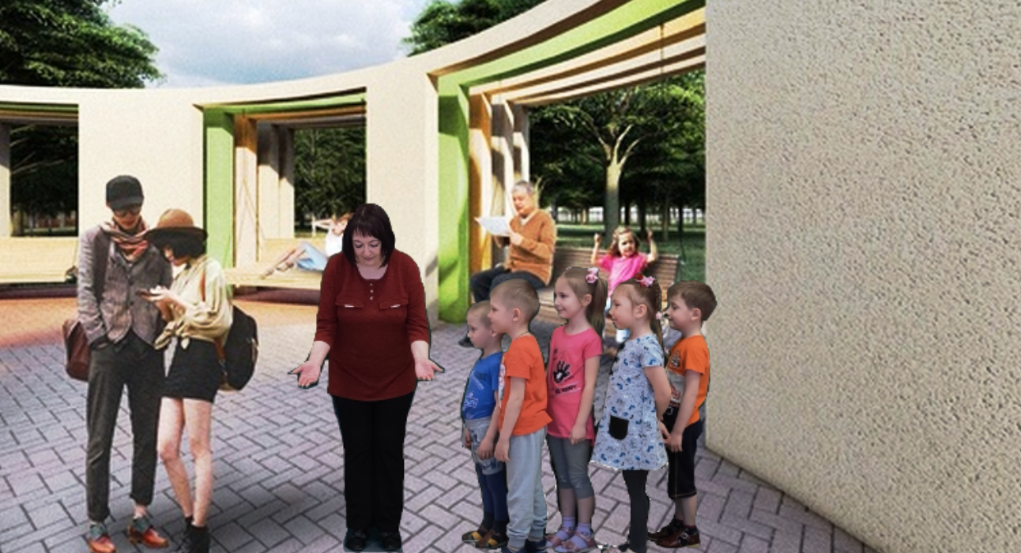

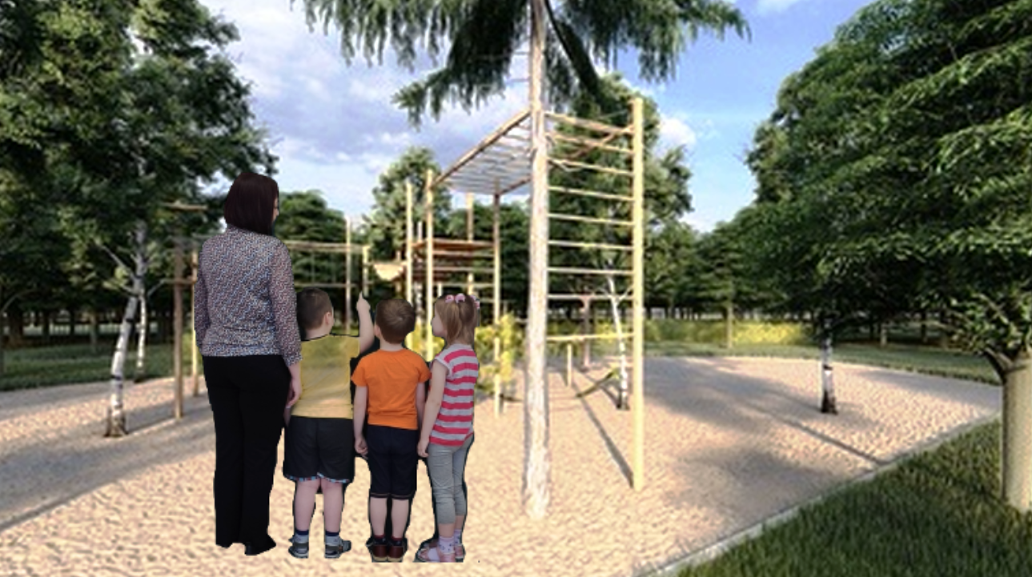

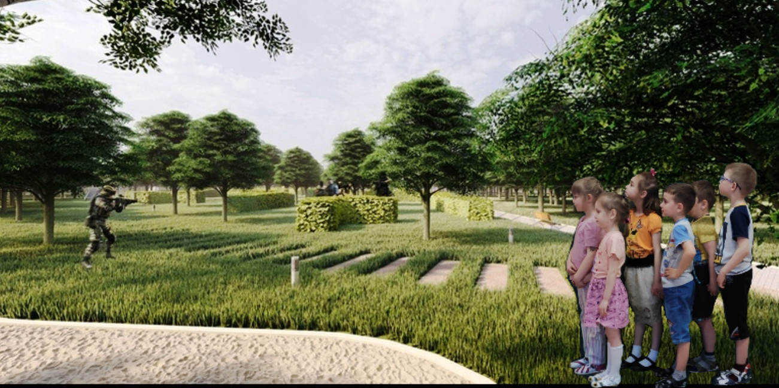

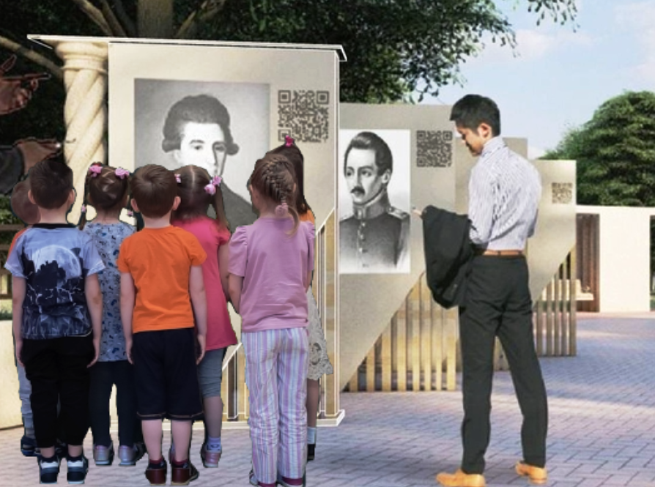

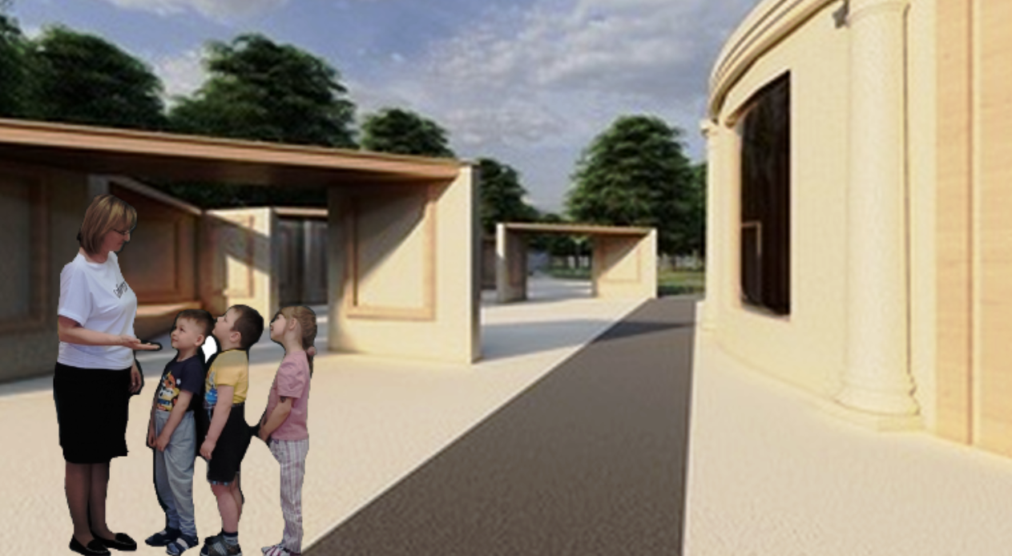

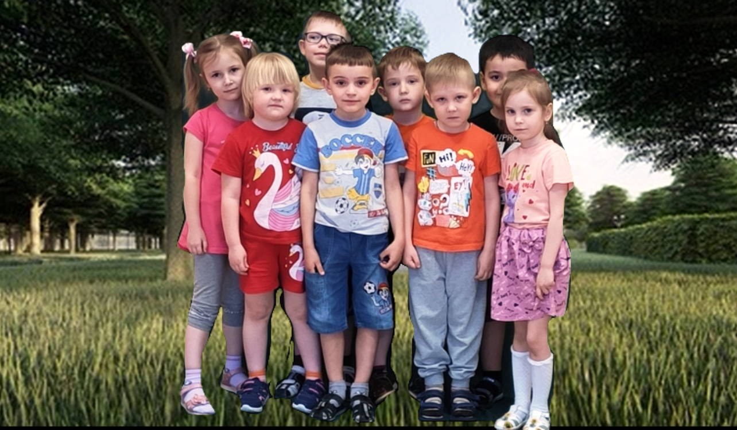
Огромную роль в активизации деятельности детей во время виртуальных
экскурсий играет поисковый метод. Дети не просто знакомятся с материалами экспозиций, но и занимаются активным поиском информации. Это достигалось путём постановки проблемных вопросов перед экскурсией и получением определённых творческих заданий.

Мы сделали вывод о том, что использование виртуальных экскурсий формирует у детей потребности в получении информации при помощи доступных средств, повышает мотивацию к познанию, формирует активную личностную позицию в окружающем мире, а в данном случае способствует воспитанию гражданственности.
Во время виртуальных экскурсий меняется взаимодействие педагога с воспитанниками: его активность уступает место активности воспитанника, задача взрослого – создать условия для их инициативы. Воспитанники выступают полноправными участниками, их опыт важен не менее, чем опыт взрослого, побуждает воспитанников к самостоятельному поиску, исследованию.
Анализ практической деятельности позволяет сделать вывод, что активное применение виртуальных экскурсий активизирует познавательную активность и способствует развитию психических познавательных процессов детей старшего дошкольного возраста, преодолевает интеллектуальную пассивность детей, обогащает социальный опыт, дает возможность использовать полученный опыт в практической деятельности, что способствует росту достижения детей и их ключевых компетентностей.

Литература:
- Соловьева Е. Как организовать поисковую деятельность детей/Дошкольное воспитание. №1,2016
- Строгонова, Ю. В. Виртуальные экскурсии как эффективное средство развития познавательных интересов дошкольников / Ю. В. Строгонова, Е. С. Плаван. — Текст : непосредственный, электронный // Молодой ученый. — 2017. — № 15.2 (149.2). — С. 181-182. — URL: https://moluch.ru/archive/149/41716/ (дата обращения: 29.04.2020).

